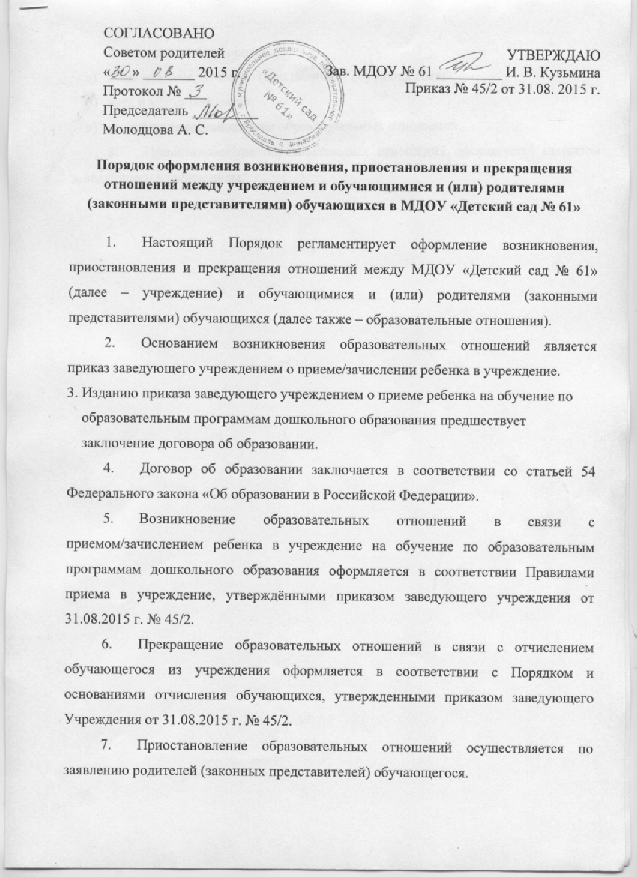
В заявлении указываются:
- фамилия, имя, отчество (при наличии) обучающегося;
- дата и место рождения;
- причины приостановления образовательных отношений.
- Приостановление образовательных отношений оформляется приказом заведующего учреждением.

